Delfinki/ Zuchy/ Sówki
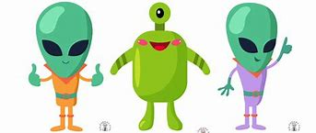
„Cuda i dziwy”

Drogi Przedszkolaku i Rodzicu…. Zapraszamy do wspólnej zabawy
Poniedziałek – 12.04
Temat dnia: NA PLANECIE CHUSTOLANDIA
Zadanie 1 : ,,Kwiecień”

Zapoznanie z nazwą miesiąca na podstawie wiersza Wandy Chotomskiej ,,Kwiecień”.
Drogi rodzicu przeczytaj dziecku wiersz, a następnie porozmawiajcie na jego temat 😊

Chodzi Kwiecień po świecie
w fiołkowym berecie,
z czarodziejską pałeczką w kieszeni.
Za pomocą pałeczki
w ciągu małej chwileczki
wszystkie rzeczy potrafi odmienić.
Koniom – skrzydła doczepia,
krowę zmieni w fortepian,
tort upiecze ze śniegu,
strusia wyśle na biegun,
dom na dachu postawi,
klucz zmajstruje żurawi,
księżyc w czapkę ubierze,
gwiazdy zmieni w talerze,
z klombu zerwie dwa słonie,
by pachniały w wazonie,
z papug zrobi tygrysy,
które jedzą irysy,
sto kogucich grzebieni
w wielkie góry zamieni –
ledwie wyjmie pałeczkę z kieszeni.

- O którym miesiącu jest mowa w wierszu?
- Przypomnij nazwy miesiąca, który występował przed kwietniem, i tego, który nastąpi po nim.
- Jakie nieprawdopodobnych rzeczy, wyczarował kwiecień w wierszu czarodziejską pałeczką.
- Drogi rodzicu wyjaśnij, dlaczego nie mogą mieć one miejsca.

Aktywność poznawcza, językowa - cele: uważne słuchanie wiersza, nazywanie miesięcy występujących obok kwietnia; tworzenie dłuższej wypowiedzi ustnej; wyjaśnienie słowa ,,czary”.
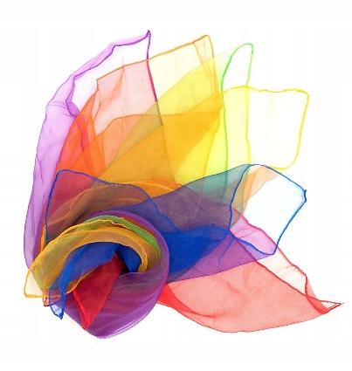
Zadanie 2: Jesteśmy na planecie Chustolandia.

Kochane dzieci teraz czas na chwilkę ruchu. Istnieje planeta, na której mieszkańcy noszą chustki na różnych częściach ciała. Ta planeta nazywa się Chustolandia. Włączcie piosenkę podaną w linku poniżej, przygotujcie sobie chustkę i w rytm muzyki pokazujcie części ciała, które usłyszycie w piosence.

LINK: https://www.youtube.com/watch?v=T6VnmzaPpyc

Aktywność fizyczna i muzyczna, poznawcza - cel: poruszanie się w rytm muzyki, pokazywanie części ciała.
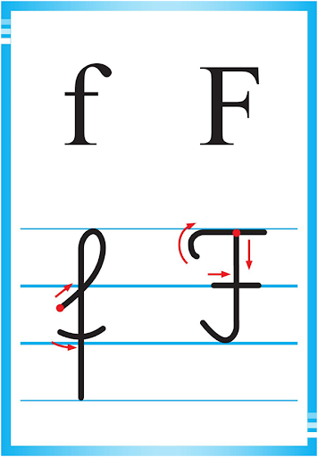

Zadanie 3: ,,F jak farby” – (6 latki)

Drogi przedszkolaku otwórz książkę Litery i liczby na stronie 80. Przeczytaj wyraz z dorosłą osobą. W kratkach poniżej zapisz słowo
f a r b y
i pokoloruj rysunek.
Spróbujcie podzielić słowo ,,farby na głoski”. Suuuuuper! A teraz podajcie 5 słów rozpoczynających się na literkę ,,f”.

Następnie poćwiczcie czytanie, a potem zacznijcie pisać literę F i f, po śladach, a następnie samodzielnie. Pamiętajcie jeszcze z tyłu książki mamy do napisania literkę f i F na stronie 104.

Aktywność poznawcza, językowa i ćwiczenia grafomotoryczna - doskonalenie percepcji słuchowej, ćwiczenie czytania, pisanie wyrazu farby, poszerzanie słownika mowy, ćwiczenie motoryki małej, doskonalenie percepcji wzrokowej i zdolności grafomotorycznych.

Zadanie 4: ,,Czytam samodzielnie” (6 latki)

Otwórz książkę Odkrywam siebie Litery i liczby na stronie 81. Przeczytaj tekst przy obrazkach .
Udało się? To super!!!!!!
Teraz przewracamy kartkę na stronę 82 w tej samej książce, tworzymy wyrazy z sylab i odczytujemy je, a potem z pomocą rodziców rozwiązujemy krzyżówkę. Hasła w krzyżówce staramy się pisać samodzielnie ołówkiem.
Powodzenia!!!!!!!!!

Jeszcze jedna strona nam została 😊 Otwórz książkę Odkrywam siebie Litery i liczby na stronie 86. Odczytaj podane wyrazy z pomocą rodzica. Skreśl w każdym szeregu jeden wyraz, niepasujący do pozostałych. Wytłumacz, dlaczego go skreślasz.
UFFFFFF udało się!!!!! Możemy zamknąć już książkę 😊

Aktywność poznawcza i językowa cele - ćwiczenie czytania całych zdań i krótkiego tekstu; tworzenie słów z sylab, rozwiązywanie krzyżówki.

Zadanie 5: ,,F jak farby” – (5 latki)
Otwórzcie książkę Odkrywam siebie. Przygotowanie do czytania, pisania, liczenia, s. 40
Spróbuj odczytać wyraz w ramce z pomocą rodzica, babci lub dziadka
Pokoloruj rysunek farb
Następnie ozdób najpiękniej jak potrafisz litery f, F.

Odszukaj wśród podanych wyrazów wyraz farby. Podkreśl go. Policz podkreślone wyrazy

Pamiętajcie jeszcze z tyłu książki mamy jeszcze jedno zadanie str. 77, rysuj po śladach rysunków. Co słyszysz na początku ich nazw ? Pokoloruj wybrany rysunek.

Zadanie 6: ,,Moja planeta”

Przedszkolaku teraz stworzysz swoją wymyśloną, jednokolorową planetę 😊

Przygotuj : Kartkę A4 białą i jedną kredkę.

Narysujcie na kartce A4 wymyśloną planetę (jaką tylko chcecie)wraz z jej mieszkańcami, roślinami, zwierzętami w wybranym,
jednym kolorze, np. czerwonym (niebieskim, zielonym, różowym, …).

PAMIĘTAJ O OPISANIU SWOJEJ PRACY, ZROBIENIU ZDJĘCIA (wysłaniu na e-maila grupowy)
I ZACHOWANIU JEJ
PRZYNIESIESZ DO PRZEDSZKOLA, JAK JUŻ DO NIEGO WRÓCIMY!

Aktywność plastyczna - cele: staranne wykonanie pracy plastycznej, ćwiczenie motoryki małej oraz koordynacji wzrokowo – ruchowej, pobudzenie wyobraźni plastycznej.

BAWCIE SIĘ DOBRZE! )))

